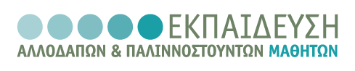  ΑΡΙΣΤΟΤΕΛΕΙΟ  ΠΑΝΕΠΙΣΤΗΜΙΟ  ΘΕΣΣΑΛΟΝΙΚΗΣ | 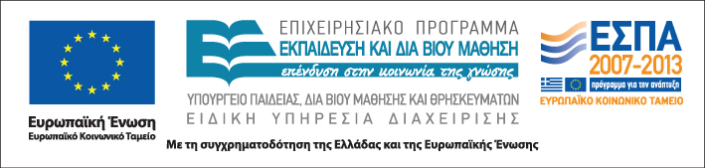

Δράση: Επιμόρφωση εκπαιδευτικών και μελών της εκπαιδευτικής κοινότητας
Υποδράση: Εξ αποστάσεως Επιμόρφωση, Επιστ.υπεύθυνος: Κωνσταντίνος Μπίκος

ΠΕΡΙΛΗΨΗ
ΕΞ ΑΠΟΣΤΑΣΕΩΣ ΕΠΙΜΟΡΦΩΤΙΚΟΥ ΣΕΜΙΝΑΡΙΟΥ

Η ελληνική ως δεύτερη γλώσσα: Κατανόηση, αξιολόγηση της γλωσσομάθειας και διδασκαλία

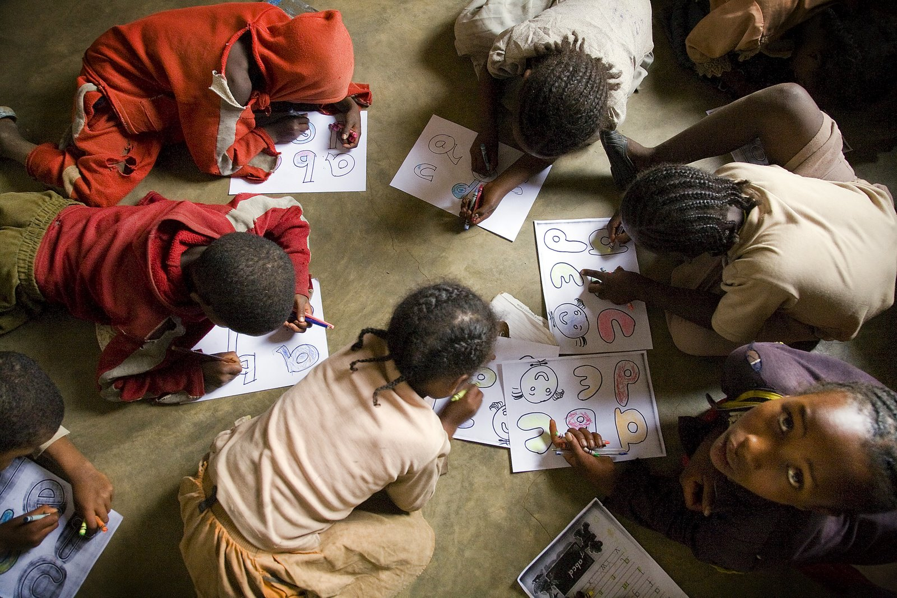

Δρ Βασιλική Κάντζου
Συνεργαζόμενη Ερευνήτρια, Ινστιτούτο Επεξεργασίας του Λόγου / Ε.Κ. «Αθηνά»
Στοιχεία επικοινωνίας:
vkan@ilsp.gr

Στη διάρκεια του σεμιναρίου αρχικά γίνεται αναφορά στα ιδιαίτερα χαρακτηριστικά της κατάκτησης της δεύτερης γλώσσας (Γ2), τις διαφορές της σε σχέση με την κατάκτηση της πρώτης γλώσσας (Γ1) καθώς και στους παράγοντες που επηρεάζουν την κατάκτηση μιας Γ2. Σκιαγραφούνται τα χαρακτηριστικά των νεαρών μαθητών όσον αφορά τη γνωσιακή, συναισθηματική και κοινωνική τους ανάπτυξη, με έμφαση στα ιδιαίτερα χαρακτηριστικά και τις εκπαιδευτικές ανάγκες των δίγλωσσων παιδιών. Στο τέλος της εισαγωγικής ενότητας γίνεται αναφορά στη διάκριση μεταξύ Βασικών Διαπροσωπικών Επικοινωνιακών Δεξιοτήτων (BICS) και Γνωσιακών Ακαδημαϊκών Γλωσσικών Δεξιοτήτων (CALP).
Στη συνέχεια παρουσιάζονται τα διαδοχικά επίπεδα γλωσσομάθειας από τα οποία διέρχεται ο ομιλητής μιας Γ2 με βάση την κλίμακα του Κοινού Ευρωπαϊκού Πλαισίου Αναφοράς για τις Γλώσσες (ΚΕΠΑ) και περιγράφονται δύο έρευνες που έχουν πραγματοποιηθεί για την διάγνωση του επιπέδου ελληνομάθειας αλλόγλωσσων μαθητών. Με βάση τα αποτελέσματα των ερευνών αυτών γίνεται παρουσίαση της ανάπτυξης του γλωσσικού συστήματος των ομιλητών και της ικανότητάς τους να δομούν αφηγηματικές γλωσσικές παραγωγές. Επίσης παρουσιάζονται οι διαδικασίες γλωσσικής αξιολόγησης που αναπτύχθηκαν στο πλαίσιο των ίδιων ερευνών, οι οποίες αξιοποιούνται και σήμερα σε ορισμένα σχολεία για τις ανάγκες κατάταξης των παιδιών σε επίπεδα γλωσσομάθειας.
Περνώντας στη διδασκαλία της γλώσσας, αρχικά γίνεται αναφορά στα τέσσερα προγράμματα που τα τελευταία χρόνια παρήγαγαν εκπαιδευτικό υλικό για τη διδασκαλία της ελληνικής ως δεύτερης γλώσσας. Στη συνέχεια παρουσιάζεται μέρος του υλικού αυτού σε συνάρτηση με το επίπεδο γλωσσομάθειας στο οποίο απευθύνεται, τη σχολική βαθμίδα αλλά και το γνωστικό αντικείμενο.
Στη συνέχεια γίνεται αναλυτική αναφορά στις τέσσερις γλωσσικές δεξιότητες, κατανόηση και παραγωγή προφορικού και γραπτού λόγου, οι οποίες προσδιορίζονται περαιτέρω σε σχέση με τα επιμέρους χαρακτηριστικά τους. Παρουσιάζονται επίσης ανά δεξιότητα οι προσαρμογές στις κλίμακες γλωσσομάθειας που προέκυψαν από τις προαναφερθείσες έρευνες. Τέλος, οι εκπαιδευτικοί εξοικειώνονται με εκπαιδευτικά σενάρια για την ανάπτυξη των τεσσάρων δεξιοτήτων και στη συνέχεια επιχειρούν τα δημιουργήσουν δικά τους βασιζόμενοι στο ήδη υπάρχον υλικό.

Βιβλιογραφία

Bailey K. & Savage, L. (επιμ.) 1994. New Ways in Teaching Speaking. Alexandria, Va.: Teachers of English to Speakers of Other Languages.
Baker, C. 2001. Εισαγωγή στη διγλωσσία και τη δίγλωσση εκπαίδευση. Αθήνα: Gutenberg.
Bialystok, E. 2001. Bilingualism in development: Language, literacy, and cognition. New York: Cambridge University Press.
Coelho, E. 1994. Social integration of immigrant and refugee children. Στο F. Genessee (επιμ.), Educating second language children: The whole child, the whole curriculum, the whole community. New York: Cambridge University Press, 301-327.
Council of Europe, 2001. Common European Framework of Reference for Languages. Cambridge: Cambridge University Press.
Cummins, J. 2000. Language, Power and Pedagogy: Bilingual Children in the Crossfire. Clevedon: Multilingual Matters.
Cummins, J. 2001. Negotiating identities: Education for empowerment in a diverse society (2η έκδοση). Los Angeles: California Association for Bilingual Education.
De Houwer, A. 1995. Bilingual language acquisition. Στο P. Fletcher & B. MacWhinney (επιμ.), The Handbook of Child Language. Oxford: Blackwell, 219–250.
Doughty, C. & Long, M. (επιμ.) 2003. The Handbook of Second Language Acquisition. Oxford: Blackwell
Ellis, R. 1994. The study of second language acquisition. Oxford: Oxford University Press.
Fulcher, G. 2003. Testing Second Language Speaking. Harlow: Pearson Longman.
Gass, S. M. & Selinker, L. 2001. Second Language Acquisition. An Introductory Course (2η έκδοση). Mahwah, NJ: Lawrence Erlbaum Associates.
Genesee, F., Paradis, J., & Crago, M. 2004. Dual Language Development & Disorders: A Handbook on Bilingualism and Second Language Learning. Baltimore: Brookes.
Luoma, S. 2004. Assessing Speaking. Cambridge University Press.
Paradis, J. 2007. Second language acquisition in childhood. Στο E. Hoff & M. Shatz (επιμ.), Blackwell Handbook of Language Development. Malden MA: Blackwell, 387–406.
Richards, J. C. 2008. Teaching Listening and Speaking: From Theory to Practice. Cambridge University Press.
Saville, N. & Hargeaves, P. 1999. “Assessing speaking in the revised FCE”. English Language Teaching Journal 53, 42–51.
Schwartz, B. D. 2004. Why child L2 acquisition? Στο J. van Kampen & S. Baauw (επιμ.), Proceedings of GALA 2003. Utrecht: LOT. (διαθέσιμο στο http://lotos.library.uu.nl/publish/articles/000023/bookpart.pdf)
Selinker, L. 1972. Interlanguage. International Review of Applied Linguistics 10, 209-231.
Βαρλοκώστα, Σ. & Τριανταφυλλίδου, Λ. (2003). Η Ελληνική ως Δεύτερη Γλώσσα: Καθορισμός Επιπέδων Γλωσσομάθειας σε Αλλοδαπούς Μαθητές της Δευτεροβάθμιας Εκπαίδευσης. Κέντρο Διαπολιτισμικής Αγωγής, Πανεπιστήμιο Αθηνών.
Μπέλλα, Σ. 2007. Η δεύτερη γλώσσα: κατάκτηση και διδασκαλία. Αθήνα, Ελληνικά Γράμματα.
Τζεβελέκου, M., Κάντζου, Β., Σταμούλη, Σ., Χονδρογιάννη, Β., Βαρλοκώστα, Σ., Ιακώβου, Μ., Λύτρα, Β. και Παπαγεωργακόπουλος, Γ. 2004. Η ελληνική ως δεύτερη γλώσσα: Κλίμακα αξιολόγησης και μέτρηση του επιπέδου γνώσης της ελληνικής στα μειονοτικά δημοτικά σχολεία της Θράκης. Διαθέσιμο στην ιστοσελίδα: http://www.museduc.gr/docs/web_erevna.pdf.

